アオバズク
『宮村小学校 学校通信』 ＮＯ．９【文責：校長】２．１１．２７

子育てについて
コロナウイルスが流行るずっと以前のお話です。私が家族とあるビッフェ形式のお店に行ったときのお話です。私は、母と妻と息子と娘と一緒に行っていたのですが、やはり同じように、祖母と息子さん夫婦、その子どもたちの一家がテーブルを１つはさんで座っていました。
その息子さんはなぜか機嫌が悪く、自分の母親（子ども達にとっては祖母）を、「座るのが遅い」「選ぶのが遅い」と随分と怒っていました。それは、聞いている私も、苦しくなるぐらいの怒り方でした。しまいには、「だから、連れてきたくなかったんだよ」とまで言ってました。
私は、この光景を自分の子どもにもみせたくなかったし、そのお母さんの気持ちやそれを聞きながら、育っている子たちを考えると、いてもたってもいられなくなり、早めにその店を出ました。（2時間コースでしたが、30分程ででたと思います。）私の母も妻も同じ思いだったらしく、家に帰ってから、また、持って帰ったおみやげを食べました。

年をとったら、動作が遅くなるのは当たり前であって、それを思いやり、行動できる人になってほしいと思います。スーパー等のレジでもお年寄りの後ろにならんでイライラしている方の姿はよくみかけますが、子ども達はその様子もよく見ています。お互いに気をつけたいものだと思います。
子どもの前でしたくない親の「NG言葉遣い」とは
〇子どもには「真似る才能」がある
「子どもはいつも、親の姿を見ています」親は人生で最初に出会う、最も影響力のある『手本』なのです。「学ぶ」という言葉の語源は「真似る」と同じです。人は赤ちゃんのときから「真似る」力を持っていて、身近な人を真似ながら社会性を身に付けています。では、親がよい手本となるにはどうすればいいでしょうか？
〇ネガティブな言い方はできるだけ「NG」
親がどんなときにどういう言葉遣いをするのか、子どもはよく見ています。相手の話を聞かず、一方的に自分の言いたいことばかりを口にしていないか、人を傷つけたり、批判したり、ケンカ腰な言葉遣いをしていないか、「きっとできるよ」というポジティブな表現ではなく、「どうしてこんなことができないの」というネガティブな表現ばかりになっていないか。親の言葉遣いは、子どもの言葉遣いだけでなく、心のもちようにも影響します。
〇人を尊重する
家族や近所の人、あるいは見ず知らずの人などに対して親がどのような接し方をしているかも、子どもは観察しています。道で会ったら挨拶をしているか、お店の人に横柄な言葉遣いをしていないか、立場や肩書だけで人を評価したり見下したりしていないか、家事に協力せず、パートナーを困らせたりしていないか、地域や家庭といった身近なコミュニティでの大人の言動は、子どもに大きな影響を与えます。
〇失敗する姿も見せる
親が仕事に対して情熱をもち、誰かの役に立ったり、「誰かの人生に影響を与えている姿を見て、子ども達は励まされ、勇気づけられます。同時に、失敗して落ち込んでいるところも包み隠さず、そこからまた立ち直って楽しく生きている姿を見せれば、子どもも失敗を怖がらず、挑戦する心をもち続けられます。
〇叱るより親が実践する
子どもにバランスのよい食事を食べさせたり、テレビやゲーム、スマホなどで夜ふかしするのをやめさせたいと思ったら、親自身がまず実践する必要があります。健康的な食事やおやつを家族みんなで食べ、親もテレビやゲーム、スマホの時間を減らして散歩したり自転車で出かけたりするなど、外遊びの計画を立てるといいでしょう。
〇怒りを静める
子どもがかんしゃくを起こしたり、イライラして泣きさけんだりしたときは、親は一呼吸置いて落ち着かせてから話しかけるようにします。とはいえ親のほうも、感情にまかせて大きな声をあげ、厳しい言葉を子どもにぶつけてしまうことがあります。そんなときは大人がきちんと非を認めて謝ることも、親として手本を見せるべき大事な言動です。
（子育てベスト100「最先端の新常識×子どもに一番大事なこと」が一冊で丸わかり 加藤紀子著）

１２月の主な行事予定
１２月 １日（火）みやざき学力テスト5年 １２月２３日（水）みまたの日
３日（木）みまたの日・参観日（長距離走） ２４日（木）2学期終業式
４日（金）長距離走（予備日） ※ １４から２３日は、全校13:45分下校
１０日（木）全校５時間 ※ 火・金曜日はALT来校
１１日（金）こども郵便局 ※ クラブなしの水曜日は集団下校となりま す。

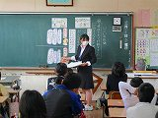
１１月行事の様子
宮崎国際大学安藤さん

3年生大峰さんの昔の遊びのお話
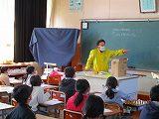


9月に続き教育実習生が来ました。

南九州大学竹田さん

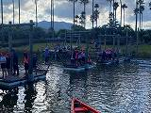
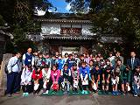
宿泊学習はフィールドアスレチック、サイクリング等をしました。
今年の修学旅行は飫肥城下町、航空大学校、青島神社、西都原古墳、フェニックス自然動物園に行きました。

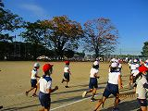
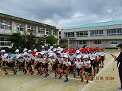

長距離走の練習頑張っています。

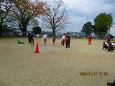
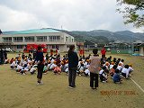
火災の避難訓練を実施しました。長距離走の練習頑張っています。

